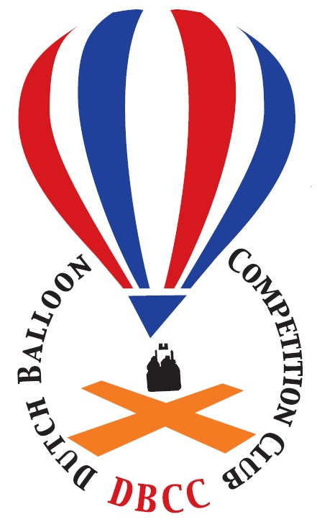
de Gheynstraat 10, 6717 RG EDE(gld)
tel: 06-55 760 720 - mail: info@dbcc.nl

Notulen algemene ledenvergadering DBCC 2024

Datum en tijdstip: Zondag 3 maart 2023; 14:00 – 16:00

Aanwezig : Bert Stuiver - voorzitter
Jan Oudenampsen - bestuurslid
Roy Gommer - bestuurslid
Marcel van der Veen - penningmeester
Erwin Pellegrom - secretaris

Afwezig met kennisgeving: Wiebe Hut
Stefan Bartels
Erik Pals

- Opening
De voorzitter van deze vergadering heet iedereen om 14:10 welkom.

- Notulen Algemene Ledenvergadering 5 maart 2023
De notulen worden ongewijzigd gearresteerd.

- Bestuurssamenstelling
Bert Stuiver en Jan Oudenampsen zijn aftredend en herkiesbaar. Zij worden herkozen in het bestuur en blijven respectievelijk voorzitter en bestuurslid. Helaas is er buiten het bestuur niemand aanwezig, er wordt gesproken over manieren om meer aandacht voor de DBCC te genereren, iets wat een doorlopend proces is.

- Jaarverslag 2023
De secretaris deelt het jaarverslag uit met daarop de 5 selectiewedstrijden die doorgang hebben kunnen vinden. Het ledenaantal is met 4 afgenomen, waarvan 1 piloot en 3 officials.

- Financieel verslag 2023
- We hebben een negatief resultaat over 2023 van € 4.109,10. Iets wat voor het grootste deel op het conto van de organisatie van de Dutch Balloon Trophy komt. Met als redenen: minder piloten als begroot en een gedane investering in een geluidsysteem en groot scherm (welke zich uiteraard gaat terugverdienen bij volgende evenementen).
- De kascommissie, Wiebe Hut en Stefan Bartels, heeft de stukken bekeken en goed bevonden. De kascommissie voor volgend jaar zal later bekend worden gemaakt, wel heeft zich Hendrik Jan Gommer al beschikbaar gesteld.
- De kascommissie vraagt aan de vergadering, via whatsapp en email communicatie, de vergadering décharge te verlenen voor het gevoerde financiële beleid, dit gebeurt.

- Begroting 2024
- De begroting wordt door de penningmeester Marcel van der Veen toegelicht. Hij geeft aan dat de kosten overal hoger worden terwijl er aan inkomsten weinig bijkomt. We zullen moeten zorgen dat we niet te snel door onze reserves heen gaan.
- Vaststellen contributie 2024; deze blijft gelijk.

- NK2024 (Vielsalm, BEL) / WK 2024 (Szeged, HON)
- Voor het eerst na vele decennia zal de wedstrijd niet met hemelvaart zijn maar in de eerste week van oktober. Dit besluit heeft men in België genomen om kosten te besparen.
- Naar het WK gaan dit jaar 4 Nederlanders, met nog een kans dat er een 5e kan aansluiten in de tweede ronde. Update 24-03-2024: het zijn er 5 geworden, met zelfs kans op een 6e !

- Nationale Selectie 2023-2024: selectiewedstrijden
- De lijst is in december 2023 gepubliceerd op www.dbcc.nl.

- Cursus c.q. trainingsdag DBCC
- Nog geen concrete plannen gemaakt. Misschien kunnen we iets doen via ZOOM. Vragen hiernaar in een enquête!

- KNVvL en DBCC
  - Geen recente ontwikkeling, de DBCC staat in goed contact met de KNVvL.

- Rondvraag

Jan Oudenampsen: gaan we het besluit om de € 300,- subsidie af te schaffen doorzetten, of er meer voorwaarden aan verbinden? Denk aan: eenmalig? Niet (meer) voor bestuursleden?

Marcel van der Veen: Waarom lukt het in België wel om jongere piloten aan te trekken tot de wedstrijdsport. Antwoord: een mogelijke oorzaak is de familieband met reeds bestaande wedstrijdvaarders.

Sluiting: 15:45

Zondag 2 maart 2025 is, naar alle waarschijnlijkheid, de volgende algemene ledenvergadering.

Erwin Pellegrom
Secretaris DBCC

